Date : 06.06.2025
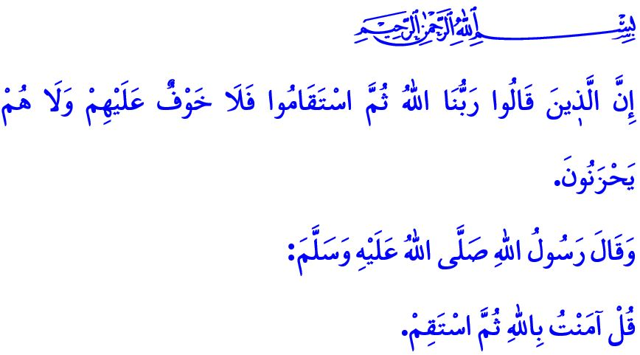
LA POSTURE DU CROYANT FACE AU MONDE
Chers frères et sœurs,
Un jour, l’un des compagnons demanda au Prophète (s.a.s) : « Dis-moi quelque chose sur l’islam qui me suffise et que je n’aie plus à interroger quiconque. » Le Messager d’Allah lui répondit : قُلْ آمَنْتُ بِاللّٰهِ ثُمَّ اسْتَقِمْ « Dis : “Je crois en Allah.” Puis reste droit. »
Par ces mots brefs et puissants, le Prophète (s.a.s) nous enseigne que le croyant doit avoir une foi inébranlable et une droiture constante, une ligne de conduite ferme et fidèle.
Chers croyants,
Le musulman a une posture, un engagement, une présence au monde. Cette posture est celle de celui qui aime Allah et Son Messager plus que toute chose, qui fait du Coran et de la Sunna sa boussole. Il vit avec la conscience qu’Allah est toujours avec lui, comme le rappelle ce verset : وَهُوَ مَعَكُمْ اَيْنَ مَا كُنْتُمْۜ« Où que vous soyez, Allah est avec vous. » À l’image du pèlerin en état d’ihram sur les plaines d’Arafat, qui se dépouille de tout rang, de tout statut, pour ne faire face qu’à son Seigneur, le croyant tourne son cœur vers Allah.
Chers frères et sœurs,

Le musulman a une posture. Elle est nourrie par une foi vivante, une moralité mûre, une conscience de l’adoration qui façonne son identité. Quelle que soit la situation, il ne sacrifie pas ses prières et ses devoirs spirituels aux intérêts de la vie d’ici-bas. Ni les études, ni le travail, ni les vacances ne doivent être un prétexte pour délaisser l’adoration. En effet, le Prophète (s.a.s) nous informe, dans un hadith qudsî transmis de la part d’Allah, que ce qu’Allah aime le plus chez Son serviteur – ce qui le rapproche de Lui et lui vaut Son amour – ce sont d’abord les actes obligatoires, puis les œuvres surérogatoires.
Chers musulmans,
Le musulman a une posture. Elle s’exprime dans tous les domaines de la vie : en famille, dans le voisinage, dans les affaires, sur la route, à l’école. Le Prophète (s.a.s) est le modèle de cette éthique vivante. Le croyant remplace la colère par la compassion, la violence par l’amour, le mal par le bien, conformément à ce verset : « Ceux qui dépensent dans l’aisance comme dans l’adversité, qui dominent leur colère et pardonnent aux gens... » Il doit fuir les interdits majeurs comme l’usure, l’alcool, le jeu, la fornication, la calomnie ou le mensonge. Il doit s’éloigner de la paresse, du laxisme, du fait de vivre sans effort ou de tendre la main sans raison. Il ne doit jamais toucher à ce qui ne lui appartient pas.
Chers croyants,
Le musulman a une posture. Une posture humaine et morale, qui consiste à se dresser contre l’injustice et les oppresseurs, et à se tenir aux côtés des opprimés et des délaissés. Le musulman ne doit pas, comme nous y exhorte le verset : « Ô vous qui croyez ! Qu’avez-vous donc, lorsque l’on vous dit : “Combattez dans le chemin d’Allah”, vous vous attachez fermement à la terre ? Préférez-vous la vie d’ici-bas à celle de l’au-delà ? », — il ne doit pas abandonner les enfants de notre communauté, à Gaza comme en Palestine, à la merci des sionistes oppresseurs et de leurs complices. Il ne peut vivre comme si de rien n’était, comme si tout était normal, tandis que des innocents meurent de faim sous nos yeux.
Chers croyants,
Aujourd’hui plus que jamais, nous avons besoin d’une posture musulmane authentique, d’un mode de vie conforme aux enseignements d’Allah et de Son Messager. Comme le dit le Prophète (s.a.s) :اَلْمُؤْمِنُ لِلْمُؤْمِنِ كَالْبُنْيَانِ يَشُدُّ بَعْضُهُ بَعْضًا « Le croyant est pour le croyant comme les briques d’un édifice : elles se soutiennent mutuellement. » Nous avons besoin d’un engagement fait de solidarité, de compassion, de fermeté face aux intérêts matériels, et de dignité dans l’épreuve. Nous avons besoin d’être de ceux qui portent les charges, non de ceux qui les imposent ; de ceux qui travaillent, produisent, servent ; et non de ceux qui se laissent aller à la rancune, à la haine ou à l’oisiveté. En résumé : il nous faut une posture qui reflète notre foi dans nos actes, notre foi dans notre morale, et notre morale dans chaque domaine de notre vie.
Je conclus avec cette bonne nouvelle tirée du Coran : « Ceux qui disent : “Notre Seigneur est Allah” et qui restent droits, n’auront rien à craindre, et ils ne seront point attristés. »

Muslim, Îmân, 62 ; Ibn Hanbal, III, 413.
Al-Hadîd, 57/4.
Abu Daoud, Tatawwou’, 27.
Âli Imrân, 3/134.
At-Tawba, 9/38.
Bukhârî, Mazâlim, 5.
Al-Ahkâf, 46/13. Présidence des Affaires Religieuses

